- Valgtema: ”Livsstil og Sundhed”

TEMA: Naturprodukter

Introduktion:
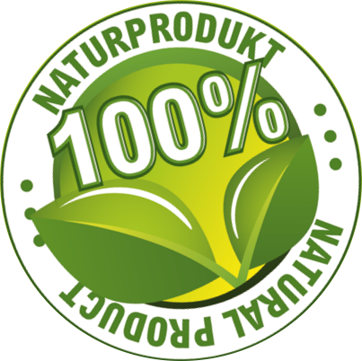
Hvad er et naturprodukt?
Betegnelsen naturprodukt bruges normalt om et produkt, der er udviklet fra og af ingredienser, der alle forekommer naturligt i naturen, og et naturprodukt indeholder derfor ikke kunstige stoffer.
Flere og flere mennesker er begyndt at anvende naturprodukter i stedet for de kunstige stoffer, der eksisterer idag. Det er blevet meget og mere almindeligt at stille krav til f.eks sine kosmetiske produkter og mange vælger derfor naturkosmetik, naturmedicin eller mad med naturlige tilsætningsstoffer.
Udtryk som ”Naturlige farvestoffer” eller ”uden kunstige tilsætningsstoffer” er blevet almindelige indenfor levnedsmidler og kosmetik. Mængden af forskellige Naturmedicin produkter er også steget.

Men er det bedre eller måske sundere at bruge naturprodukter i forhold til kunstige?

I dette projekt skal I:

Arbejde med at fremstille et naturprodukt der f.eks. kan bruges alene eller i et levnedsmiddel, kosmetik eller lægemiddel/naturmedicin. Du skal definere hvilken målgruppe som du retter dit produkt imod. Du kan f.eks. arbejde med udtrække naturlige farvestoffer, duftstoffer eller smagsstoffer eller lign. som efterfølgende kan bruges i et levnedsmiddler, kosmetisk produkt eller et lægemiddel, naturmiddel. Du kan også fremstille stivelsesprodukter eller konserveringsmidler som kan bruges i madvarer

Du skal tillige vurdere naturstoffet og inddrage sundhedsmæssige og miljømæssige aspekter i projektet. Inddrag overvejelser omkring kunstige stoffer kontra naturlige stoffer i produktionen af levnedsmidler, kosmetik eller lægemiddel/naturmedicin i dag, således at både faglige mål og kernestof inddrages. (se længere nede i oplægget)

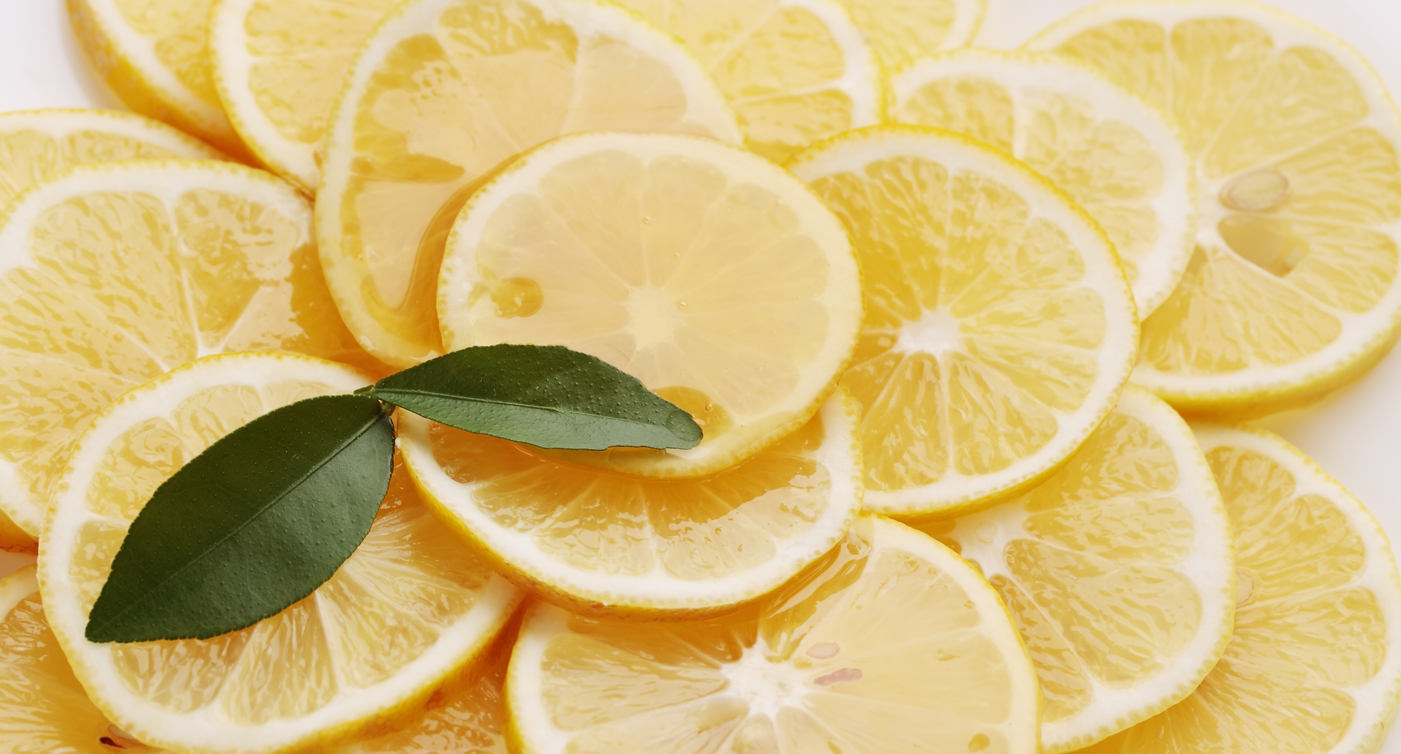

Det praktiske produkt:

Skal være et naturprodukt som kan anvendes alene eller som tilsætning i et andet produkt. Det kan også være en analyse/bestemmelse af indholdet af naturstof i en råvare. Det færdige produkt skal kunne testes og vurderes udfra miljø og sundhedsmæssige aspekter.

Undervisningsmaterialer:

Øvelser til ”naturstofkemi” https://naturstofkemi.systime.dk/?id=132
Fastfaseekstraktion - fysisk bog i lab.

Inspiration:
Fremstilling af Pektin fra Citrus, udvinding af salt fra tang, Fremstil blåt farvestof - indigo, fremstilling af duftstoffer til cremer, udtræk af smagsstoffer til madvarer.
https://www.basisvarer.dk/opskrifter/kartoffelmel/

Faglige mål:
– identificere og beskrive en adfærd af betydning for helbred og velvære i en given målgruppe
– foreslå ændringer i livsstil med begrundelse i sundhed
– planlægge og afprøve en adfærdsændrende procedure eller proces
– vurdere forløbet og effekten af interventionen.

Kernestof:
– dataindsamling og analysemetoder
– livsstilsparametres indvirkning på forhold som f.eks. ernæringstilstand og arbejdsmiljø
– sygdomslære.
– analysemetoder med relation til miljø, sundhed eller sygdom

Den skriftlige opgave:
I må arbejde i gruppe på op til 4 personer og rapporten skal fylde ca 30 sider. (uden bilag og forsider). Rapporten skal indeholde:
- Forside
- Resume/abstract
- Indholdsfortegnelse
- Problemanalyse ( Brug de faglige mål for dette projekt)
- Problemformulering
- Projektafgrænsning
- Procesdiagram
- Gantt kort
- Teori (fag- + metodeteori)
- Beskrivelse af og dokumentation af produktfremstillingen
- Resultater og beregninger
- Diskussion
- Konklusion
- Bilag
- Litteraturliste.

Jeres opgave er:
1) Find en problemstilling som I synes er interessant ud fra ovennævnte oplæg og faglige mål
2) Skriv en problemanalyse (husk dokumentation for at jeres problem er relevant)
3) Skriv en kortfattet problemformulering
4) Afgræns og planlæg jeres projekt i en Projektafgrænsning
5) Tidsplan og udarbejde en materialeliste
Aflever og få godkendt projektbeskrivelsen = (problemanalysen, problemformuleringen, afgrænsningen, procesdiagram, tidsplan og materialeliste.
6) Fremstil et produkt (kan godt være analyser) eller udarbejd en række analyser der dokumenterer jeres problem. Husk at teste jeres produkt.!!
7) Dokumenter jeres laboratoriearbejde og vis jeres resultater
8) Diskuter jeres resultater i henhold til jeres oprindelige problembeskrivelse
9) konkluder og perspektiver
10) skriv et abstrakt/resume til, rapporten.
11) husk litteratur og kildehenvisninger.

Tidsplan:

Uge | Dag | Aktivitet | Milepæl | Lektioner
6 | mandag | Oplæg udleveres  arbejde med ideudvikling og gruppedannelser |  | 4
7 | Mandag | Arbejde med projektbeskrivelsen |  | 6
7 | Torsdag | Arbejde med projektbeskrivelse | Aflevering af Materialeliste | 4
9 | Mandag | Arbejde med projektbeskrivelse. Eventuelt  Lab arbejde. | Aflevering af Projektbeskrivelsen | 6
9 | Torsdag | Laboratoriearbejde med Produktfremstilling |  | 4
10 | Mandag | Laboratoriearbejde med Produktfremstilling |  | 6
10 | Fredag | Laboratoriearbejde med Produktfremstilling |  | 4
11 | Mandag | Laboratoriearbejde  Produktfremstilling |  | 6
11 | Torsdag | Produktfremstilling  Rapportskrivning og aflevering |  | 4

